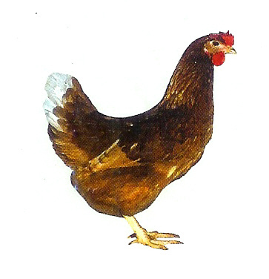
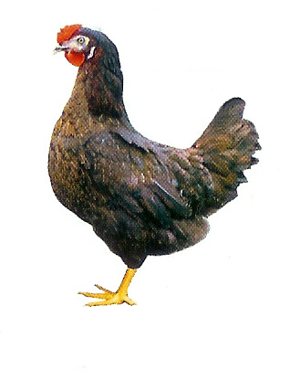
Drůbežárna
Mírovka

nabízí

CHOVNÉ

KUŘICE

Druh: BOVANS BROWN – ČERVENÉ
MORAVIA BSL – ČERNÉ

Stáří: 23. týdnů

Cena: 160 Kč/ks

Ve čtvrtek 17. 10. 2013
ve 12:00 hod. u MÚ

Dále prodej kohoutů, vitamínů, krmných směsí pro drůbež a králíky.

Objednávky přijímá:
Radek Havel - tel: 777 98 99 78

